***Рекурсия***

Введение

Мы подобрались еще к одной важной теме, очень пугающей начинающих разработчиков. Почему рекурсия так пугает? Наверно, потому что начинающий Питонист прежде всего знакомится с циклами, т.е. приучается мыслить и строить решение с помощью механизма циклов, а рекурсия – это немного другое и здесь нужно полностью поменять вектор представления алгоритма. Сложность именно в том, чтобы научиться мыслить «рекурсивно», а не «циклически».

Рекурсия является формой итерации, как и цикл. Рекурсия и цикл взаимозаменяемы.

Вы спросите, зачем использовать рекурсию, если существует цикл?

* Существуют задачи, которые имеют достаточно сложный алгоритм реализации, но благодаря рекурсии получают простое решение.
* Считается, что рекурсия дает более стильное, элегантное решение. Знание и умение применить рекурсию повышает статус разработчика.

Целесообразность и пользу рекурсии мы обосновали. В чем же тогда сложность ее использования? Здесь нам придется мыслить совсем по-другому – рекурсивно. Т.е. сложность именно в правильном осмыслении рекурсивной работы алгоритма.

Понятие рекурсии

Под рекурсией понимается разбиение задачи на подзадачи до тех пор, пока не появляется возможность определить результат простым способом. Рекурсия подразумевает вызов функцией самой себя. Да, этот так! Функция может вызывать саму себя.

Начнем сразу с примера.

**Листинг 1. task_1.py**

|  |
| --- |
| *"""Сравним цикл и рекурсию"""* **def** get_sum_1(lst_obj):  *"""Простой цикл"""* res = 0  **for** el **in** lst_obj:  res = res + el  **return** res  print(get_sum_1([1, 3, 5, 7, 9])) |

Тут все понятно, но что, если нам нельзя использовать цикл?

Представим, что мы можем решить эту задачу в виде функции, которая на каждом шаге принимает два аргумента – числа.

Тогда задачу можно обрисовать так:



Скобки можно расставить и так:



Заметим, что самое внутреннее выражение (7+9) вычисляется очень просто, без спец. алгоритмов и задачу мы можем представить так:

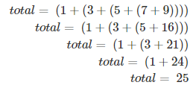

Можно сказать, что сумма списка при таком решении — это сумма первого элемента списка и уже посчитанной суммы остатка.

**Листинг 2. task_1.py**

|  |
| --- |
| **def** get_sum_2(lst_obj):  *"""Простая рекурсия"""  # базовый случай!!!* **if** len(lst_obj) == 1:  **return** lst_obj[0]  **else**:  *# шаг рекурсии* **return** lst_obj[0] + get_sum_2(lst_obj[1:])   print(get_sum_2([1, 3, 5, 7, 9]))   *# 1 + get_sum(3, 5, 7, 9) # 3 + get_sum(5, 7, 9) # 5 + get_sum(7, 9) # 7 + get_sum(9) # get_sum(9) = 9 - длина равна 1 -> завершаем рекурсивные вызовы # и начинаем возвраты # 9 # 7 + 9 # 5 + 16 # 3 + 21 # 1 + 24 # и получаем 25 и выполняем возврат в главную ветку программы* |

Во второй строке мы проверяем, что список имеет длину в один элемент. На этой проверке мы определяем условие завершения рекурсивных вызовов. В 5-й строке функция вызывает саму себя. Вот те самые итерации, на каждой из которых функция получает новое значение на вход.

А вот так выглядит сама последовательность рекурсивных вызовов:

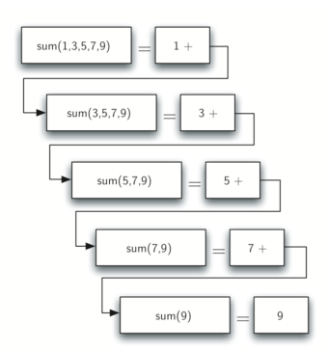

При достижении точки максимального упрощения задачи начинаем собирать вместе кусочки решения, пока они не сформируют итоговое решение всей задачи.

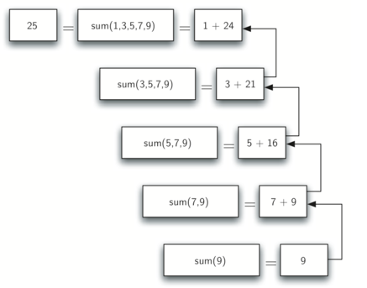

Законы рекурсии

**Рекурсивный алгоритм должен иметь базовый случай**

Рекурсивные вызовы не могут быть бесконечными и должны когда-то завершаться. Должно быть условие, при котором функция перестанет вызывать саму себя. Базовый случай должен представлять собой простейшую задачу (выражение), которое можно решить без применения дополнительных средств. В примере выше базовым случаем является список длиной в 1 элемент.

**Рекурсивный алгоритм должен изменять свое состояние и «продвигаться» к базовому случаю**

Цель алгоритма – достижение некоторого результата. И на пути к этому результату происходит изменение некоторых данных, на которые алгоритм опирается в процессе своей работы. В примере, рассмотренном выше, список, передаваемый в функцию, уменьшается на каждом шаге на один элемент.

**Рекурсивный алгоритм должен вызывать сам себя**

В этом заключается сама суть рекурсии. Функция вызывает саму себя. В этом элегантность подхода. Мы разбиваем задачу на подзадачи. У всех подзадач одинаковая логика, но разные входные значения. Разбиение на подзадачи происходит до тех пор, пока не останется задача, которую можно решить простым способом.

Рассмотрим еще несколько примеров с рекурсией.

**Листинг 2. task_2.py**

|  |
| --- |
| *"""Рекурсия против цикла Вывод чисел по убыванию, начиная с текущего и до нуля """* **def** count_cycle(i):  *"""Цикл"""* **while** i >= 0:  print(i)  i -= 1   count_cycle(3)   **def** count_recur(i):  *"""Рекурсия"""* print(i)  *# базовый случай (шаг завершения рекурс. вызовов)* **if** i <= 0:  **return** *# рекурсивный случай (вызов ф-ции из себя)* count_recur(i-1)   count_recur(3)  **""" 1. Написать базовый случай 2. Написать шаг рекурсии 3. ПРАВИЛЬНО! определить как изменятся входные аргументы в рекурсивных вызовах """** |

**Листинг 3. task_3.py**

|  |
| --- |
| *"""Изменение значений переменных"""* **def** recursion(a, b):  *"""Рекурсия"""  # базовый случай  # последний шаг рекурсии* **if** a == b:  **return** str(a)  *# шаг рекурсии  # рекурсивное условие* **elif** a > b:  **return f'{**a**} {**recursion(a - 1, b)**}'** *# шаг рекурсии  # рекурсивное условие* **elif** a < b:  **return f'{**str(a)**} {**recursion(a + 1, b)**}'** print(recursion(20, 15)) print(recursion(10, 15)) |

Рассмотрим еще одну интересную задачу: конвертирование целого числа в строку по любому основанию.

**Листинг 4. task_4.py**

|  |
| --- |
| *"""Конвертация"""* **import** sys  print(sys.getrecursionlimit()) sys.setrecursionlimit(10000) print(sys.getrecursionlimit())    **def** convert_to_str(n, base_val):  convert_str = **"0123456789ABCDEF"** *# Базовый случай, в котором n должно быть меньше,  # чем основание, по которому мы конвертируем* **if** n < base_val:  **return** convert_str[n]  *# Здесь выполняются 2-й и 3-й законы рекурсии  # выполняется рекурсивный вызов и происходит  # уменьшение размера задания с помощью деления* **else**:  **return** convert_to_str(n // base_val, base_val) + convert_str[n % base_val]   print(convert_to_str(10, 16))  *# convert_to_str(5, 2) + 0 # convert_to_str(2, 2) + 1 # convert_to_str(1, 2) + 0 # все! # 1 + 0 # 1 + 0 + 1 # 1 + 0 + 1 + 0* |

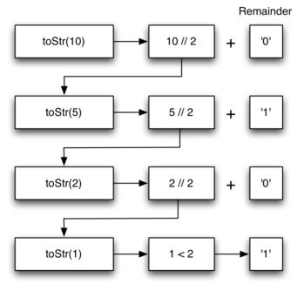

Рекурсия и стек

Когда в теле функции встречается вызов этой же функции, машине понимает, что ей нужно выполнить эту функцию и вернуться в исходную ветку программы для выполнения оставшегося кода. Кроме того, если вызываемая функция вернет некоторые данные, их необходимо запомнить и отправить в главную ветку приложения. Для реализации такого подхода применяется стек – область памяти, в которой хранится необходимая информация об этих вызовах, а именно адреса возвратов и локальные параметры. Мы говорим о стеке вызовов (не путать со стеком данных, который мы разбирали на уроке 1. Стек данных к рекурсии отношения не имеет. Это фундаментальная структура данных).

Представленную выше задачу можно перенести на решение через цикл, но применить стек данных, о котором мы говорили еще на уроке 1.

Изменим рассмотренный выше алгоритм таким образом, чтобы он помещал строки в стек перед выполнением рекурсивного вызова.

**Листинг 5. task_5.py**

|  |
| --- |
| *"""Конвертация"""* **from** stack **import** StackClass  sc_obj = StackClass()   **def** convert_to_str(n, base_val):  convert_str = **"0123456789ABCDEF"   while** n > 0:  **if** n < base_val:  sc_obj.push_in(convert_str[n])  **else**:  sc_obj.push_in(convert_str[n % base_val])  *# стек пополняется и достигает длины 4* print(sc_obj.stack_size())  n = n // base_val   res = **""  while not** sc_obj.is_empty():  res = res + str(sc_obj.pop_out())  **return** res   print(convert_to_str(10, 2)) *# здесь стек уже пустой. все возвраты выполнены* print(sc_obj.stack_size()) |

Теперь при каждом вызове функции convert_to_str в стек помещается символ.

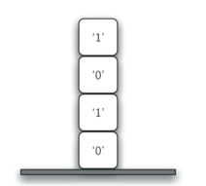

Теперь мы более-менее понимаем, как в Python реализованы рекурсивные вызовы. При вызове функции для управления ее локальными переменными выделяется фрейм стека. Возвращаемое значение к моменту завершения работы функции будет находиться на вершине стека и доступно для вызывающей части программы.

Как же выглядит теперь стек вызовов, если показать его подробнее?

convert_to_str(10, 2)

n = 10

base_val = 2

convert_to_str(10//2, 2) + conver_str[10%2]

convert_to_str(5, 2)

n = 5

base_val = 2

convert_to_str(5//2, 2) + conver_str[5%2]

convert_to_str(2, 2)

n = 2

base_val = 2

convert_to_str(2//2, 2) + conver_str[2%2]

В этой задаче вызов convert_to_str(2//2, 2) возвращает значение «1» и оставляет его в стеке. Далее оно подставляется вместо функции convert_to_str(1, 2) в выражение «1» + convert_str[2%2], которое оставляет на вершине стека «10».

Рассмотрим еще один яркий пример использования рекурсии – вычисление факториала числа.

**Листинг 6. task_6.py**

|  |
| --- |
| *"""Факториал через рекурсию"""* **import** sys  *#print(sys.getrecursionlimit())* sys.setrecursionlimit(20000000) *#print(sys.getrecursionlimit())* **def** factorial(n):  **if** n <= 1:  **return** 1  **else**:  **return** n * factorial(n - 1)   print(factorial(1000)) *# print(factorial(1000))* **""" Рекурсивные функции используют так называемый «Стек вызовов».  Когда программа вызывает функцию, функция отправляется на верх стека вызовов.  Это похоже на стопку книг, вы добавляете одну вещь за одни раз.  Затем, когда вы готовы снять что-то обратно, вы всегда снимаете верхний элемент. """  ''' 0 шаг. Вызов функции: fac(5) 1. fac(5) возвращает fac(4) * 5 2. fac(4) => fac(3) * 4 3. fac(3) => fac(2) * 3 4. fac(2) => fac(1) * 2 5. fac(1) => fac(0) * 1 (завершение рекурсивных вызовов) 6. 1 * 1 - возврат в вызов fac(1) (fac(0) * 1 -> 1 * 1) 6. 1 * 2 - fac(2) 7. 2 * 3 - fac(3) 8. 6 * 4 - fac(4) 9. 24 * 5 – fac(5) 10. Возврат в основную ветку программы значения 120 '''** |

Переполнение стека

Стек вызовов хранится в оперативной памяти и имеет определенный размер. При большом числе вызовов память закончится, новые элементы будет некуда складывать и возникнет переполнение стека, поэтому необузданная рекурсия – это плохо. Стандартный предел рекурсии в Python равняется 1000, но его можно изменить, хотя считается, что это весьма опасно и делать не рекомендуется. Тем не менее, иногда это применяется и стековые рамки в Python могут быть довольно большими. Конкретный максимум предела зависит от платформы.

Рассмотрим еще один яркий пример использования рекурсии – вычисление чисел Фибоначчи.

**Листинг 7. task_7.py**

|  |
| --- |
| *"""Числа Фибоначчи"""* **import** sys   sys.setrecursionlimit(10000)   **def** fib(n, summ):  **if** n < 1:  **return** summ  **return** fib(n-1, summ+n)   c = 998 *# c = 998 - уже не работает # необузданная рекурсия вызывает переполнение стека* print(fib(c, 0)) |

Если говорить о реальных задачах, то рекурсия очень органично вписывается в задачи «сканирования содержимого» директорий, в том числе вложенных.

**Листинг 8. task_8.py**

|  |
| --- |
| **import** os   **def** get_directory_files(path):  *"""Функция вывода содержимого директории"""* struct = []  **for** file_or_directory **in** os.listdir(path):  full_name = os.path.join(os.path.abspath(path), file_or_directory)  **if** os.path.isfile(full_name):  struct.append((os.path.abspath(path), file_or_directory))  **else**:  struct.extend(get_directory_files(full_name))  **return** struct   my_res = get_directory_files(**'mainapp'**) print(my_res) |

Рассмотрим еще один яркий пример использования рекурсии – определение НОД через алгоритм Евклида.

**Листинг 9. task_9.py**

|  |
| --- |
| *"""Определение НОД"""* **def** first_method(a, b):  *"""Цикл"""* **while** a != b:  **if** a > b:  a = a - b  **else**:  b = b - a  print(a)   first_method(36, 60)   **def** second_method(a, b):  *"""Рекурсия"""* **if** b == 0:  **return** a  **else**:  **return** second_method(b, a % b)   print(second_method(36, 60))   **def** third_method(a, b):  *"""Тоже цикл"""* **while** b != 0:  a, b = b, a % b  **return** a   print(third_method(36, 60)) |